**Homilie – Derde zondag van de Advent – jaar C 15.12.2024** *Sefanja 3, 14-18a / Jesaja12, 2-3.4bcd.5-6 / Filippenzen 4, 4-7 / Lucas 3, 10-18*

We hebben in het begin van de viering de derde kaars ontstoken aan de adventskrans. Zo wordt meer en meer duidelijk dat Kerstmis dichterbij komt. Vandaag worden we door Johannes de Doper opgeroepen om plaats te maken voor de komst van de Heer. De lezingen doen ons stilstaan bij de vraag of er in onze leefwereld wel ruimte is waar God kan wonen? Wat moet er in ons eigen leven en onze wereld rechtgezet worden om de Heer goed te ontvangen?

Johannes is er van overtuigd dat de mensen drastisch moeten veranderen. Hij spreekt rake woorden waarmee hij ons een spiegel voorhoudt. Want Advent gaat niet over een gebeurtenis die straks gaat plaatsvinden, maar over het hier en nu. Wij zijn geen toeschouwers, zoals we vertederd naar een kerststalletje kunnen kijken. Neen, we worden opgeroepen om deel te worden van het verhaal. Johannes wijst ons de weg en ook de Actie Welzijnszorg wil ons op weg helpen.

Johannes staat aan de overkant van de Jordaan. Hij verwacht de Messias. Als laatste oudtestamentische profeet mag hij Die aankondigen. Hij wil de mensen duidelijk maken dat de wereld moet veranderen om de Messias goed te onthalen. Hij doopt dan ook een doopsel van bekering: de mensen moeten zich schoonwassen in het water en zo tot inkeer komen.

Johannes is een goede predikant. Hij weet de mensen te raken en velen maken de tocht door het water van de Jordaan. Ze ervaren dat hun leven niet compleet is en ze vragen hem: *‘Wat moeten wij doen?’*. Het antwoord van Johannes is heel persoonlijk, want de voorbereiding op de komst van de Messias kan niet anders dan bij jezelf beginnen. Tegen tollenaars die naar hem komen zegt hij: *‘Vraag niet meer geld dan is afgesproken’*. En tegen de soldaten: *‘Plunder niet, pers niemand af, en wees tevreden met de soldij die je ontvangt’*. En tegen de anderen zegt hij: *‘Wie dubbele kleding heeft, laat hij delen met wie niets heeft, en wie voedsel heeft, laat hij hetzelfde doen’*.

Zo roept Johannes op om niet meer te nemen dan nodig is en te delen waar je kunt. Om af te zien van een leven ten koste van anderen. Zijn plaats daar aan de rand van de woestijn en zijn woorden doen de toehoorders denken aan hun voorvaderen die ooit op weg waren in de woestijn en die manna kregen om te eten. Ze mochten niet meer nemen dan nodig was en ze leerden zo op God vertrouwen. En wanneer zij door het water van de Jordaan trokken en een doopsel van bekering kregen, konden zij als het ware het beloofde land binnengaan, zoals eertijds het volk van Israël het beloofde land binnentrok.

Mensen die oproepen tot verandering, tot ommekeer en bekering, zoals Johannes de Doper, zijn spijtig genoeg al te vaak roependen in de woestijn. Ze leggen de vinger op de wonde en dat doet pijn. Ze zeggen waar het op staat en dat komt beangstigend over. Waarheid kwetst, maar moet ze daarom verzwegen worden? Nochtans vraagt Johannes niet zoveel. Hij vraagt zeker niet het uiterste, alleen datgene wat in onze mogelijkheden ligt.

Vandaag wordt ons gevraagd te delen in plaats van te vergaren voor onszelf alleen. Zoals elk jaar is er op de derde adventszondag de omhaling voor Welzijnszorg. Dit onder de slogan: ***‘Samen voor waardig werk’***. Met als onderliggende titel: ***Samen tegen armoede***. De laatste tijd regent het veel te veel ontslagen. Mensen komen op straat voor werkzekerheid. Maar ’t is crisis en dus mag je niet teveel verlangen, zeker niet teveel vragen. Werk is heel belangrijk voor mensen om uit de armoede te geraken. Maar er zijn ook werkende mensen die in armoede leven, omdat ze bijvoorbeeld een deeltijdse of tijdelijk contract hebben, omdat ze laaggeschoold zijn of omdat hun job slecht betaald wordt. Armoede is een onrecht en daar hebben wij als christenen dan ook een opdracht.

Als Johannes de Doper het heeft over delen naar menselijke maat, ieder met zijn mogelijkheden en in zijn situatie, dan vertalen we dat vandaag naar onze zorg om de zwaksten uit onze samenleving. Welzijnszorg kan door ons delen projecten steunen die te maken hebben met tewerkstelling om zo de armoede in te dijken.

De derde zondag van de Advent is de zondag van de vreugde. De profeet Sefanja zong het uit in de eerste lezing: *‘Sion, jubel van vreugde, juich, Israël, verheug u en wees blij, Jeruzalem, met heel uw hart.’* En in de antwoordpsalm hebben we gelezen: *‘Verheugt u en jubelt, die Sion bewoont, want Israëls Heilige woont in uw midden.’* Mag het een gedeelde vreugde zijn, met de zwaksten uit onze samenleving. Het spreekwoord zegt toch: ‘Gedeelde vreugde is dubbele vreugde’*.* Zelfs Paulus, die altijd zo ernstig is, schreef in zijn brief aan de Filippenzen: *‘Verheugt u altijd! Toon de mensen uw vriendelijke gezindheid. Dank God voor het licht en de vreugde die ge ontvangt. Gods vrede zal uw hart bewonen.’*

En mogen we dan in de collecte een belangrijk signaal geven van solidariteit. Dat is het waartoe Johannes de Doper in het evangelie heeft opgeroepen. Dan is het echt *‘Gaudete-zondag – Dag van de vreugde’*!

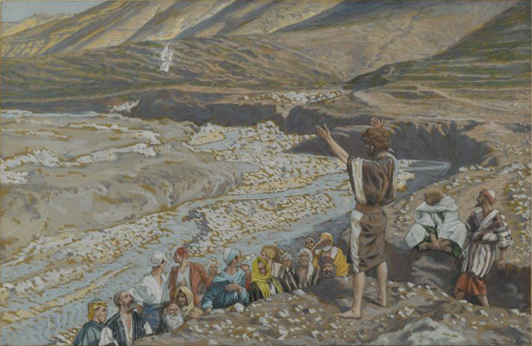

*‘Johannes de Doper predikt in de woestijn en ziet Jezus van verre aankomen’  
James Tissot (1836-1902), Brooklyn Museum*

*Jan Verheyen – Lier.*

*3de Adventszondag C – 15.12.20024*